Referencia: Siga adelante la ejecución. MÍNIMA

Radicado: 2020-0016

**

JUZGADO VEINTIDÓS CIVIL MUNICIPAL DE ORALIDAD

Medellín, junio diez ( 10 ) de dos mil veinte

Procede este despacho a proferir auto que ordena continuar la ejecución, en aplicación del artículo 440 del Código General del Proceso, toda vez que la demandada MARIA PATRICIA CASTAÑO AGUIRRE, dentro del presente proceso ejecutivo presentado por COOPERATIVA FINANCIERA COOTRAFA, se notificó personalmente el 26 de febrero de 2020, de conformidad con el art. 292 del C. G. del P, sin que propusieran excepciones y, por cuanto a la demanda se aportó documentación que presta mérito ejecutivo en los términos del artículo 422 del C.G del P.

Se condenará en costas a la parte ejecutada al devenir vencida en este juicio, en aplicación del artículo 365, numeral 1° del Código General del Proceso, para lo cual se fijarán las agencias en derecho a su cargo en la suma de $551.950. Lo anterior, en aplicación del artículo 366, numeral 2° del C.G.P.

El Juzgado,

RESUELVE:

1° Ordenase seguir adelante la ejecución en la forma como se ordenó en el mandamiento de pago.

2° Con el producto de lo embargado y lo que se llegare a embargar, páguese a la parte ejecutante el valor del crédito.

3° Procédase a la liquidación del crédito, de conformidad con el artículo 446 del C.G del P.

4° Condenase en costas a la parte ejecutada. Por la Secretaría liquídense. Inclúyase en las mismas la suma de $ 551.950 como agencias de derecho.

NOTIFÍQUESE

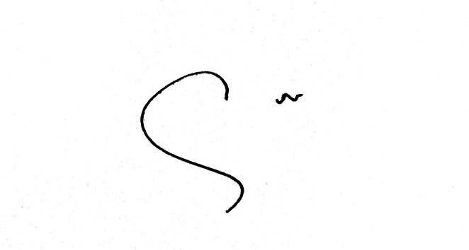

ELKIN BOTERO OCAMPO

JUEZ revfere